Lýsing á Kosningaherminum
og leiðbeiningar um notkun hans
1 Inngangur 2
2 Heildarviðmót hermisins 2
3 Source votes and seats: Grunnatkvæði og sæti 3
3.1.1 Gögnum komið inn í herminn 4
4 Electoral systems: Kosningakerfi 5
4.1 Skilgreining kosningakerfa 6
4.1.1 Grunnreglur við úthlutun, skiptingu eða útdeilingu sæta 7
4.1.2 Lýsing á reglunum 8
4.2 Allocation methods: Aðferðir við útdeilingu jöfnunarsæta 8
4.2.1 Hugtök 9
4.2.2 Útdeilingaraðferðir 9
4.2.3 Specification of seat numbers: Breytingar á skipan sæta 11
5 Single election: Einstakar kosningar 12
5.1 Results based on the source votes: Niðurstöður byggðar á grunnatkvæðunum 12
5.2 Seat allocation: Úthlutun sæta 12
5.3 Allocation of adjustment seats step-by-step: Útdeiling jöfnunarsæta skref fyrir skref 12
5.4 Nánari lýsing fyrir hverja einstaka aðferð 13
5.5 Hvernig rekja má útlutunarröð kjördæmissæta 15
6 Hermun kosninga 16
6.1 Simulation settings: Skilgreining hermana 17
6.2 Scaling votes for reference seat shares: Kvörðun atkvæða sætishluta notaðir til viðmiðunar 17
6.3 Electoral systems used for comparison: Kosningakerfi notuð til samanburðar 18
6.4 Start simulation: Hermun hafin 18
6.5 Simulation results: Niðurstöður hermunar 19
6.6 Quality measures: Gæðamælikvarðar 19
6.7 Seats minus seat shares, sum over all lists of …: Sæti mínus sætishlutir, summað yfir alla lista af … 19
6.8 Specific quality indices for seat allocations: Sértækir gæðavísar sætaúthlutunar 20
6.9 Sum of absolute seat allocation differences: Summa af tölugildum mismunar á sætaúthlutunum 21
6.9.1 Compared with other seat specifications: Samanburður við aðra skipan sæta 21
6.9.2 Compared w. tested systems and source votes: Samanburður við grunnúthlutun 22
6.9.3 Compared with following electoral systems: Samanburður við eftirfarandi kerfi 22
6.10 Heildarúthlutun sæta 23

Inngangur
Kosningahermirinn er hugbúnaður sem einkum er hugsaður til prófunar á kosningakerfum eins og í kosningum til þjóðþinga. Notandinn getur hannað sín eigin kerfi, eitt eða fleiri, kannað eiginleika þeirra og borið þau saman með ýmsum gæðamælikvörðum. Raða má saman margvíslegum gerðum kjördæma og jafnvel landskjöri. Þingsætum má skipta að vild milli kjördæma og í kjördæmis- og jöfnunarsæti. Velja má á milli þekktra úthlutunarreglna, setja þröskulda bæði í kjördæmum og á landsvísu, en ekki síst prófa margvíslegar útfærslur á útdeilingu jöfnunarsæta til listanna. Gildandi lög um kosningar til Alþingis standa notendum til boða auk ýmissa tilbrigða við þau svo og hugmyndir um ný kerfi. Notandinn getur vistað lýsingu á kosningakerfum þeim sem hann setur saman til síðari notkunar. Herminn má enn fremur nota við könnun á einfaldari kerfum svo sem við kosningar til sveitarstjórna.
Prófun kerfanna fer þannig fram að kölluð eru fram með hermun fjölmörg kosningaúrslit og sætum úthlutað á grundvelli þeirra. Fjöldi hermana er að vali notandans.
Útgangspunktur hermananna geta verið tiltekin kosningaúrslit eða tilbúin úrslit til dæmis niðurstöður úr skoðanakönnunum. Slík grunnúrslit mynda væntigildi hinna hermdu úrslita. Í þessu skyni geta notendur valið úr úrslitum allra Alþingisþingkosninga á þessari öld auk ýmissa annarra, en geta sjálfir breytt þeim í einstökum atriðum. Auk grunnúrslitanna, væntigildanna, tilgreini notandinn hvað hann vill hafa mikla dreifingu á þessum tilbúnu úrslitum. Það gerir hann með því að velja fráviksstuðull (e. coefficient of variation). Einnig getur hann valið milli nokkurra dreifireglna.
Niðurstöður úr herminum sýna meðaltöl af úthlutun þingsæta, bæði til einstakra lista og til flokka, fyrir hvert þeirra kerfa sem til skoðunar er. Enn fremur fást staðalfrávik þessara talna svo og 95% vikmörk. Hermirinn skilar ýmsum mælikvörðum á eiginleikum hvers prófaðs kerfis og gerir þannig kleift að bera þau saman og meta með þeim hætti hvort eitt sé öðru fremra á einum eða fleiri gæðamælikvörðum. Meðal þess sem bera má saman er hvort þingsæti skiptast í heild sinni hlutfallslega eðlilega á milli flokka. Auk þessara tölfræðilegu niðurstaðna birtist sundurliðun á úthlutun þingsæta á grundvelli grunnúrslitanna sérstaklega. Niðurstöður birtast á vefsíðunni sjálfri en auk þess má hlaða niður Excel-skjali með ítarlegri upplýsingum.
Í kjördæmskiptum kosningakerfum er víða lagt kapp á hlutfallslega sem jafnasta skiptingu þingsæta milli flokka. Í því skyni eru höfð jöfnunarsæti til viðbótar við kjördæmissæti. Svo hefur verið á Íslandi allt frá því jöfunarákvæði voru tekin upp í stjórnarskrá og lög um kosningar til Alþingis 1934.
Fyrirkomulag úthlutunar jöfnunarsæta er einnatt vandasamasti þátturinn í hönnun kosningakerfa. Hermirinn er einkum hugsaður til könnunar á mismunandi leiðum til slíkrar úthlutunar. Útgangspunkturinn er að sætin séu bundin kjördæmunum og tala þeirra í hverju kjördæmi sé lögbundin. Í viðauka við þessar leiðbeiningar er þó vikið að því hvernig hafa má nokkurn sveigjaleika í þeim efnum. Stefnt er að því í síðari gerðum hermisins að auka þar enn á möguleikana, svo sem með því að jöfnunarsætum sé skipað á landslista af einhverju tagi. Þegar í núverandi gerð er það að nokkru mögulegt.
Leiðbeiningar þessar og lýsing miðast við útgáfu 2.14 af Kosningaherminum, dags. 26.07.2022.

Heildarviðmót hermisins
Allt viðmót hermisins er á ensku enn sem komið er. Í þessum leiðbeiningar eru settar fram þýðingar á þeim ensku hugtökum sem fram koma á flipum eða skjámyndum hans. Inn á milli er skotið nauðsynlegum skýringum þótt þeirra sjái ekki stað í enska textanum. Í flestum skjámyndunum er unnt að fá nokkrar skýringar á ensku með því að fara með bendlinum á viðkomandi fyrirsögn; dæmi:
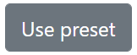
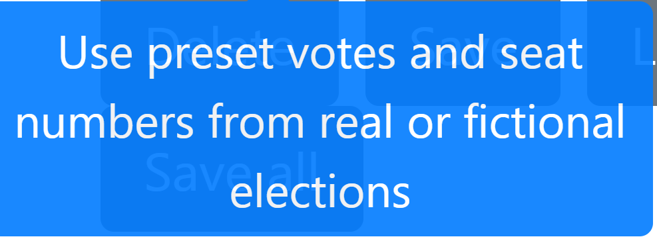
Lýsingin á herminum sem hér fylgir miðast við töflurnar sem birtast á skjánum í vefviðmótinu, en sem fyrr segir er einnig unnt að hlaða niðurstöðum niður sem Excel-skjölum og eiga lýsingarnar jöfnum höndum við um þau skjöl enda þó þess sé ekki getið sérstaklega.
Fyrst er að geta yfirskriftar yfir herminum í heild sinni og að gera einstökum skjámyndum hans og hlutverki þeirra skil. Hér kemur fram að Kosningahermirinn er nefndur Election simulator á ensku og strax í kjölfar þeirrar yfirskriftar kemur upptalning á einstökum skjámyndum hermisins:
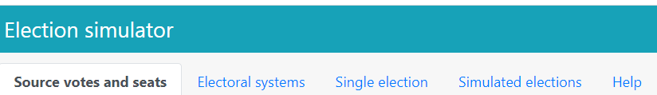
Heiti og innihald einstakra skjámynda er tíundað hér:
Source votes and seats | Grunnatkvæði eða grunnúrslit og sæti | Þær atkvæðatölur sem hafa skal sem grunnúrslit. Einnig skipting sæta eftir kjördæmum en líka í kjördæmis- og jöfnunarsæti. Upplýsingum þessum má ýmist hlaða upp eða slá þær inn.
Electoral systems | Kosningakerfi | Lýsing á þeim kosningakerfum sem notandinn vill prófa; hvaða úthlutunarreglur koma við sögu, þröskuldar o.fl.
Single election | Ein kosning | Hér sést úthlutun sæta í hverju kosningakerfanna (sér í lagi jöfnunarsætanna); allt á grundvelli atkvæðanna í grunnúrslitum einum saman; fæst líka sem Excel-skjal.
Simulated elections | Hermdar kosningar | Búin eru til mörg tilviljunarkennd kosningaúrslit með viðmiðunarúrslitin sem væntigildi. Síðan er sætum úthlutað í hverju kerfanna og ýmsar niðurstöður birtar; líka sem Excel-skjal.
Help | Aðstoð | Almennar leiðbeiningar og tilvísanir. M.a. þessar leiðbeiningar.

Upplýsingar og skýringar um hverja þessara skjámynda fylgja hér í kjölfarið.

Source votes and seats: Grunnatkvæði og sæti
Notandinn tilgreini kjördæmin og skiptingu sæta milli þeirra. Jafnframt komi fram hverjir flokkarnir eru og atkvæðatölur lista þeirra en þær eru grunnviðmið og þar með væntigildi í hermun frekari atkvæðatalna.

Einfalt dæmi um þessar stærðir birtist sjálfgefið:
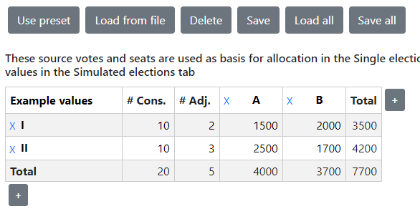
Auk þessa dæmis verður stuðst við dæmigerð úrslit í kosningum til Alþingis á þessari öld, nefnt Aldarkosning (Alþingi, typical 21st century). Þetta eru ekki beinlínis meðaltöl úrslita þingkosninga á öldinni heldur prjónað upp úr slíkum meðaltölum m.a. með því að tengja saman í tíma nokkra ætlaða skylda smáflokka. Flokkunum er síðan raðað eftir landsfylgi og hafa bókstafir flokkanna því ekkert með raunverulega flokkabókstafi að gera:
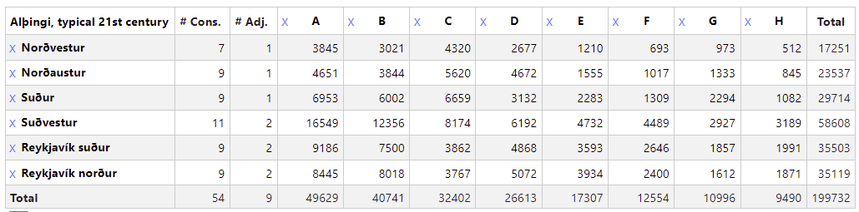

Í fyrsta dálki framgreindra taflna er efst gefið heiti grunnúrslitanna en síðan nöfn kjördæmanna.
Þá koma tveir dálkar sem tilgreina annars vegar tölu kjördæmis- og hins vegar jöfnunarsæta hvers kjördæmis með yfirskriftunum:
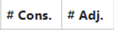
Hægt er að breyta einstökum tölum í töflunum, fella brott kjördæmi eða flokk (með því að styðja á viðeigandi bláan kross). Sömuleiðis má bæta við kjördæmum eða flokkum með svörtum plúshnöppum. Sjálfgefið er eitt atkvæði hjá hverjum nýjum lista enda eru núllatkvæði illa séð!
Hermirinn leggur sjálfur saman tölurnar eftir flokkum og kjördæmum (Total). Þær ber ekki að slá inn.

Gögnum komið inn í herminn
Gögnin má slá inn eða lesa úr skrá og vista síðan:
Use preset | Nota forgefið | Velja má nokkur kosningaúrslit sem fyrir liggja í hugbúnaðinum. Í boði eru úrslit m.a. allra kosninga til Alþingis á þessari öld og auk þess samnefnari þeirra, fyrrnefnd Aldarkosning.
Load from file | Hlaða upp úr skrá | Notandinn getur búið til Excel-skrá (af gerðinni nafn.xlsx) og hlaðið henni upp. Uppsetningin verður að vera eins og í sjálfgefna sýnishorninu hér á undan, t.d. eru kjördæmin talin upp í fyrsta dálki og flokkarnir í fyrstu röð með nöfnum eða bókstöfum. Yfirskriftirnar þeirra dálka verða að vera orðin „cons“ og „adj“ (án # sem bætist sjálfkrafa við). Fyrri dálkurinn skal því innihalda tölu kjördæmissæta en sá seinni tölu jöfnunarsæta; hvort tveggja eftir kjördæmum.  Sé um einvíða kosningu að ræða, t.d. sveitarstjórnarkosningu, kosningu í einu kjördæmi eða e.k. landskjör, koma jöfnunarsæti að jafnaði ekki við sögu. Samsvarandi tala skal þá vera núll. [xxxx hér er fleirtölureglan brotin??; Nei, sbr. tilvísun í lögin: „Nú fer óbundin kosning fram til sveitarstjórnar, …“. Borgarstjórn Reykjavíkur er úti að aka þegar hún birti vefsíðu um „Borgarstjórnarkosningar 2022“.]  Sleppa má þessum tveimur sætadálkum en þá býr hermirinn sjálfur til þessa dálka en fyllir þá með núllum. Notandinn verður þá að slá inn tölur ofan í núllin, beint á skjámyndinni.
Delete table | Eyða töflunni | Allri töflunni er eytt, atkvæðum og sætatölum.
Save | Vista töfluna | Vista má alla töfluna, með atkvæða- og sætatölum, sem Excel-skrá (af gerðinni nafn.xlsx) á tölvu notandans. Hann velur nafn og stað.
Save all | Vista allt | Hér má vista bæði gögnin á þessari síðu, Source votes and seats, ásamt þeim af síðunni Electoral systems. Þetta verður að vera skrá af gerðinni nafn.json.
Load all | Hlaða öllu upp úr skrá | Hlaða má upp skrá sem áður hefur verið vistuð undir Save all og þá af gerðinni nafn.json. Þanni fást samtímis gögn um atkvæði, sæti og þau kosningakerfi sem höfðu áður verið skilgreind.

Eins og vikið er að í inngangi er gengið út frá því að tala þingsæta hvers kjördæmis (kjördæmis- og jöfnunarsæta) og skipting þeirra milli kjördæma liggi fyrir áður en gengið er til kosninga. Svo er á Íslandi og í Noregi svo að dæmi séu tekin, en t.d. ekki í Svíþjóð. (Stefnt er að því að rýmka um þetta í síðari gerðum hermisins.)

Electoral systems: Kosningakerfi
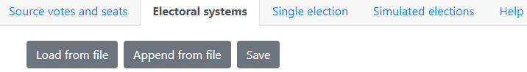
Sjálfgefið er að þessi gluggi birtist þegar síðan er opnuð:
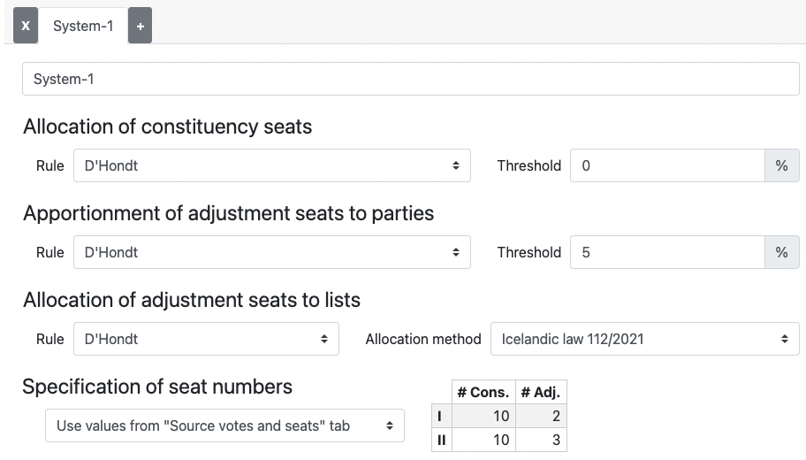
Þetta er kerfi kosninga til Alþingis samkvæmt gildandi kosningalögum nr. 112/ 2021. Öll ákvæði um kjördæma- og sætaskipan svo allar úthlutunarreglur eru í þessu lögum óbreytt frá þeim næstu þar á undan, lögum nr. 24/2000.
Notandinn getur síðan breytt þessu sjálfgefna kerfi og bætt við kerfum:
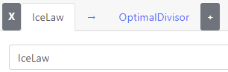 | Gefa má hverju kerfi nafn. Hér er dæmi um tvö slík. Uppsetning fyrir nýtt kerfi fæst með því að styðja á „+“. Kerfi er eytt með styðja á ,,x‘‘.  Þá er unnt að breyta röð kerfanna með örvum:  Og öfugt.
Á hinn bóginn má hlaða kerfum upp með ýmsum hætti og vista þau síðan til síðara brúks:
Load from file | Hlaða upp úr skrá | Kallað á skrá með kosningakerfum sem notandinn hefur búið til áður. Skráin verður að vera af gerðinni nafn.json.  Hafi gögnum verið hlaðið upp undir flipanum Source votes and seats með því að velja Load all eru gögnin þegar komin. Slíkum allsherjarskrám er því ekki unnt að hlaða upp undir þessum flipa heldur verður að gera það á fyrrgreindri síðu.
Append from file | Bæta við skrá | Sama og hér á undan nema hvað upphlöðnu kerfin bætast aftan við þau kerfi sem kunna þegar að liggja fyrir á skjánum.
Save | Vista | Með því að styðja á þennan hnapp eru öll þau kerfi sem fyrir liggja varðveitt í skrá undir heitinu nafn.json, þar sem notandinn getur valið nafn og ákveðið staðsetningu.  Athuga ber að atkvæði og sæti af síðunni Source votes and seats eru EKKI varðveitt með þessu. Til þess þarf að beita Save all á þeirri síðu; sjá hér á undan.

Gefa má hverju kerfi nafn. Hér er dæmi um tvö slík. Uppsetning fyrir nýtt kerfi fæst með því að styðja á „+“. Kerfi er eytt með styðja á ,,x‘‘.
Þá er unnt að breyta röð kerfanna með örvum:
Og öfugt.

Það er meginkostur Kosningahermisins að unnt er að kanna mörg kosningakerfi samtímis. Vilji notandinn bera saman kerfi (t.d. eitt byggt á reglu D‘Hondts en annað á reglu Lagües) er mikilvægt að gera það í sömu keyrslu en þannig er tryggt að allar atkvæðatölurnar,þær sem lagðar eru til grundvallar og hinar sem búnar eru til með hermun, séu þær sömu og niðurstöður því með öllu sambærilegar.

Skilgreining kosningakerfa
Þá er að lýsa einstökum þáttum hvers kosningakerfis. Þar koma þrír meginþættir við sögu:
Allocation of constituency seats |  | Úthlutun kjördæmis-  sæta | Val á þeim hlutfallsreglum sem notaðar eru við úthlutun kjördæmissætanna. Jafnframt val á þröskuldi ef við á. Þessum reglum er lýst í sérstakri skýringartöflu hér síðar.
 | Rule | Grunnregla | Undir örvum til hægri má velja einhverja reglnanna.
 | Threshold | Þröskuldur | Setja má kröfu um lágmarksfylgi sem hlutfall (%) af gildum atkvæðum í viðkomandi kjördæmi til að listar komi til álita við úthlutun kjördæmissæta. (Þessu er ekki beitt í ísl. þingkosningakerfinu, en svo er gert í Skandinavíu.)
Apportionment of adjustment seats to parties |  | Skipting jöfnunarsæta milli flokka | Hér er jöfnunarsætum skipt á milli flokka í kjölfar úthlutunar kjördæmissæta. Velja þarf hlutfallsreglu í því skyni. Jafnframt val á þröskuldi ef við á.
 | Rule | Grunnregla | Undir örvum til hægri má velja einhverja reglnanna.
 | Threshold | Þröskuldur | Setja má kröfu um lágmarksfylgi sem hlutfall (%) af gildum atkvæðum á landinu öllu til að listi komi til álita. (Á Íslandi er slíkur 5%-þröskuldur.)
Allocation of adjustment seats to individual lists |  | Útdeiling jöfnunarsæta til einstakra lista | Velja þarf reglu og aðferð við útdeilingu jöfnunarsæta hvers flokks til lista þeirra í einstökum kjördæmum.
 | Rule | Grunnregla | Venjulega er útdeilingin til lista eins konar framhald af úthlutun kjördæmissæta og þá oftast á grundvelli sömu reglu og þar á við. Þessu má þó haga með öðrum hætti og velja aðra reglu hér. Enn sem komið er eru þó aðeins leyfðar deilireglur; þ.e. hvorki Hare né Droop.
 | Method | Aðferð | Enda þótt fyrir liggi hvaða úthlutunarregla skuli liggja til grundvallar þarf nánari skilgreiningu á þeirri aðferð sem að lokum er notuð til ráðstöfunar sætanna. Velja má á milli um eins tugar aðferða, sem lýst er í sérstakri skýringartöflu síðar. Aðferðunum á eftir að fjölga í síðari gerðum hermisins!

Athygli skal vakin á því að innleidd eru hugtökin úthlutun, skipting og útdeiling sæta í framangreindri töflu. Hér á eftir verða þau notuð og þá einungis í tilsvarandi samhengi:
- Úthlutun kjördæmissæta milli lista í hverju kjördæmi fyrir sig.
- Skipting jöfnunarsæta milli flokka samkvæmt landsfylgi þeirra og í kjölfar kjördæmissæta.
- Útdeiling jöfnunarsæta í heild sinni til einstakra lista innan kjördæmanna.

Grunnreglur við úthlutun, skiptingu eða útdeilingu sæta
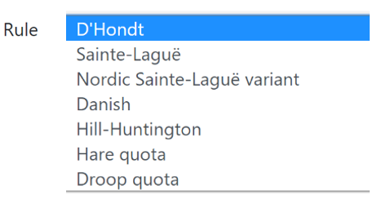
Úthlutunarreglur þær sem koma við sögu í herminum eiga það allar sammerkt að fundnar eru svokallaðar tilkallstölur sem eru runur talna fyrir hvert framboð. Framboð er hér notað sem samheiti yfir flokk eða lista allt eftir því hvað við á hverju sinni. Vísun til flokks á einkum við þegar verið er að skipta jöfnunarsætunum á landsvísu á milli flokka sem er áður en kemur að útdeilingu þeirra til einstakra lista.
Tilkallstölurnar, sem grundvallast á þeirri grunnreglu sem valin er, verða til úr atkvæðatölunum og tilgreina „rétt“ eða „tilkall“ framboðsins til sæta, hvert á eftir öðru. Grunnreglurnar eru af tvennum toga. Í annarri gerðinni, deilireglum, eru tilkallstölur framboðs fundnar með því að deila atkvæðum þess með tiltekinni runu deilitalna. Tilkallstölur deilireglna fá þá líka sérheiti, atkvæðadeildir, sem fundnar eru þannig:
$$Atkvæðadeildir framboðs= \frac{Atkvæði framboðs}{Deilitala, ein af annarri}$$
Sem dæmi eru deilitölur skv. D´Hondtsreglu jákvæðu heiltölurnar, þ.e. 1, 2, 3 o.s.frv. Fái t.d. framboð 2700 atkvæði reiknast fyrstu atkvæðadeildir þess sem

$$Atkvæðadeildir: \frac{2700}{1}=2700, \frac{2700}{2}=1350, \frac{2700}{3}=900 o.s.frv.$$

Tilkallstölurnar í hinni gerð reglnanna, frádráttarreglna, finnast með því að draga frá atkvæðunum svokölluð sætisígildi; fyrst ekkert, síðan eitt, þá tvö o.s.frv. Útkomustærðirnar fá nafnið leifar. Sætisígildi er ákvarðað þannig að tölu gildra atkvæða (kjördæmis eða landsins í heild, eins og við á) er deilt með tilgreindri skiptitölu. Útkoman, sætisígildið, er það atkvæðamagn sem að jafnaði dugar fyrir einu sæti.
Framsett sem einfaldar jöfnur finnast þessar leifar eða tilkallstölur tveggja þekktustu frádráttarreglna þannig og vísar þá framboð ýmist til flokks eða kjördæmislista:

$$Skiptitala Hares = Tala sæta sem úthluta skal$$
$$Skiptitala Droops = Tala sæta sem úthluta skal+1$$
$$Sætisígildi = \frac{Gild atkvæði}{Skiptitala }$$
$$Leifar framboðs,ein afannarri=Atkvæðiframboðs–\left(n-1\right)*Sætisígildi$$

Hér tekur $n$ tölugildin 1, 2, 3 o.s.frv. allt eftir því hvort um er að ræða tilkall til fyrsta, annars eða þriðja sætis o.s.frv.
Til skýringar má útvíka talnadæmið hér á undan. Segjum að tala gildra atkvæða nemi 8100 í kosningum (til sveitarstjórnar eða í einu kjördæmi) þar sem umrætt framboð kemur við sögu og að úthluta skuli tíu sætum. Þá reiknast stærðir þannig, og er þá miðað við að beitt sé reglu Hares:
$$Skiptitala Hares = 10$$
$Sætisígildi =\frac{8100}{10}$= 810
$$Leifar framboðsins, ein af annarri:$$
$$2700–0*810=2700, 2700–1*810=1890, 2700–2*810=1080 o.s.frv.$$
Hvort sem beitt er deilireglu eða frádráttarreglu fer sjálf úthlutunin þannig fram að fundnar eru stærstu tilkallstölur jafnmargar sætunum sem úthluta skal og á þá hver flokkur eða listi jafnmörg sæti og hann á af þessum stærstu tilkallstölum. Þannig fengi listinn sem kemur við sögu í dæminu a.m.k. þrjú sæti að gefinni reglu D‘Hondts ef deildin $900$ er ein af þeim tíu stærstu, en með reglu Hares ef leifin 1080 er ein tíu stærstu leifanna.

Lýsing á reglunum
Heiti reglu á ensku | Gerð reglu | Runa deilitalna | Skiptitala við myndun sætisígildis | Stutt skýring
D‘Hondt | Deiliregla | 1 2 3 o.s.frv. |  | Ein algengasta úthlutunarreglan og er (nú) alfarið notuð í íslenskum kosningalögum.
Sainte-Laguë | Deiliregla | 1 3 5 7 o.s.frv. |  | Nokkuð algeng regla, enda óbjöguð.
Nordic Sainte-Laguë variant | Skandinavísk sérgerð af deilireglu Sainte-Laguës | 1,4 3 5 7 o.s.frv. |  | Kemur við sögu í Noregi og til skamms líka í Svíþjóð, þar til þeir breyttu fyrstu deilitölunni úr 1,4 í 1,2 árið 2014.  Þetta hringl með fyrsta deilinn á sér pólitísk en ekki stærðfræðileg rök. Það að deilirinn er stærri en 1 er til þess að gera smáframboðum erfiðara fyrir.
Danish rule | Deiliregla | 1 4 7 10 o.s.frv. |  | Notuð í kosningum til danska þjóðþingsins til að útdeila jöfnunarsætum hvers flokks til lista þeirra innan hvers amts.
Hill -Hungtington | Deiliregla | Kvaðarrót af n*(n-1) þar sem n=1 2 3 o.s.frv. |  | Notuð við skiptingu sæta í fulltrúadeild Bandaríkjaþings milli ríkjanna. Verður ekki lýst hér nánar.  Athuga að þegar n=0 er deilirinn núll og þar með fær í raun sérhvert framboð alltaf eitt sæti nema það fái engin atkvæði.
Adams | Deiliregla | 0 1 2 3 o.s.frv. |  | Adams, annar forseti Bandaríkjanna lagði þessa reglu til við skiptingu sæta í fulltrúadeild Bandaríkjaþings milli ríkjanna. Var aldrei notuð.  Athuga að þegar n=0 er deilirinn núll og þar með fær í raun sérhvert framboð alltaf eitt sæti nema það fái engin atkvæði.
Hare quota | Frádráttar-regla |  | Tala sæta | Einföld regla sem víða er notuð, enda er hún óbjöguð. Reglan er hliðstæða reglu Sainte-Laguës meðal frádráttarreglna.
Droop quota | Frádráttar-regla |  | Tala sæta að einu viðbættu | Oft lögð til grundvallar í aðferðum „færanlegs atkvæðis“ (STV). Reglan er hliðstæða D‘Hondts-reglu meðal frádráttarreglna.

Allocation methods: Aðferðir við útdeilingu jöfnunarsæta
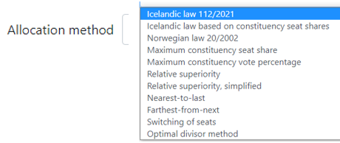
Aðferðir við útdeilingu jöfnunarsæta eru það flóknasta í öllum kosningakerfum, þ.e. þeim þar sem jöfnun milli flokka er beitt og öll sætin bundin við kjördæmi. Hermirinn býður upp á ýmsar slíkar útdeilingaraðferðir, svo sem þær sem beitt er á Íslandi og þeirri í Noregi. Að auki eru nokkrar aðferðir sem líta má á sem tilraunir höfunda hermisins. Sá sarpur kann að aukast og endurskoðast í tímans rás.
Þegar hér er komið sögu er búið að úthluta kjördæmissætum og að auki búið að skipta jöfnunarsætunum á milli flokka. Eftir er að deila jöfnunarsætum hvers flokks út til lista hans í kjördæmunum sem líka má orða þannig að verið sé að deila jöfnunarsætum hvers kjördæmis út til lista flokkanna í kjördæminu. Jafnframt liggur fyrir á hvaða grunnreglu sú aðferð skal byggja sem fyrir valinu verður. Eðlilegast virðist að það sé sama reglan og sú í kjördæmisúthlutuninni. Þó er það ekki einhlítt. T.d. ekki hjá Norðmönnum og Svíum sem nota sínar sérgerðir af Sainte-Laguë í kjördæmiskjörinu en óbrenglaða þá reglu þegar jöfnunarsætum er útdeilt.
Enn sem komið er bíður hermirinn aðeins upp á deilreglur sem grundvöll útdeilingar jöfnunarsæta til listanna í kjördæmunum.
Í sérhverri útdeilingaraðferð jöfnunarsæta liggja því fyrir tilkallstölur, grundvallaðar á hinni völdu reglu, en oftast kvarðaðar með einhverju móti eins og síðar greinir.
Jöfnunarsætunum er síðan útdeilt með hliðsjón af stærð þessara tilkallstalna.

Hugtök
Nokkur hugtök koma við sögu, sem skilgreind eru hér á eftir. Til skýringar er fyrrgreint talnadæmi þar sem listi fær 2700 atkvæði af 8100 gildum atkvæðum kjördæmis, en í kjördæminu skal kjósa í 10 sæti; kjördæmis- og jöfnunarsæti. Þegar hér er komið sögu er gert ráð fyrir að listinn hafi þegar hlotið 2 sæti (hvort sem það eru kjördæmis- eða jöfnunarsæti). Þar sem gert er ráð fyrir að regla D‘Hondts sé lögð til grundvallar er talan 3 næsta ónotaða deilitala listans.
Hugtökin sem koma við sögu eru þá þessi:
- $Kjördæmishlutur lista =Sætatala kjördæmisins \frac{ Atkvæði listans}{Gild atkv. kjördæmis}=10 \frac{2700}{8100}=3,333$. Listinn ætti rétt á þetta mörgum sætum ef öllum 10 sætum kjördæmisins væri skipt í beinum hlutföllum.
- $Atkvæðadeild lista= \frac{Atkvæði listans}{Deilitala}=\frac{2700}{3}=900$.
- $Hlutfallsdeild lista =\frac{Atkvæðadeild listans}{Gild atkv. kjördæmis} =\frac{900}{8100}=11,1\%$.
- $Kjördæmisdeild lista = \frac{ Kjördæmishlutur listans}{Deilitala}=\frac{3,333}{3}=1,111$. Hliðstætt atkvæðadeild, nema hvað kjördæmishlutur kemur í stað atkvæða.
- Landstölur flokks er runa atkvæðadeilda hans þegar kemur að skiptingu jöfnunarsæta milli flokkanna. Segjum að flokkurinn í dæminu hafi fengið 7 kjördæmissæti alls og að landsfylgi hans nemi 34500 atkvæðum. Þá eru þrjár fyrstu landstölur hans þessar: $\frac{34600}{(7+1)}=4325, \frac{34600}{(7+2)}=3833 og \frac{34600}{(7+3)}=3460$ og er þá aftur miðað við reglu D‘Hondts.
- Landstölur í heild eru landstölur flokkanna allra í stærðarröð þeirra að ofan talið.
- Virkar stærðir, svo sem atkvæðadeildir, eru þær stærðir sem hafa ekki þegar verið notaðar sem grundvöllur útdeilinga. Við sögu koma einkum næstu eða stærstu virku atkvæðadeildir hvers lista.
Of langt mál er að lýsa hverri aðferð í smáatriðum og er því stiklað á stóru í eftirfarandi töflu en vísað í frekari heimildir eftir því sem við á.

Útdeilingaraðferðir
Heiti aðferðar á ensku | Íslenskt heiti | Skýringar | Athugasemdir og heimildir
Icelandic law 24/2000 | Aðferð kosningalaga nr. 112/2021 um kosningar til Alþingis | Jöfnunarsætum er skipt á milli flokka í stærðarröð landstalna (í lögunum skv. reglu D‘Hondts). Hverju slíku sæti er jafnóðum fundinn staður í því kjördæmi þar sem listi viðkomandi flokks hefur sína stærstu virku hlutfallsdeild. | 110. gr. kosningalaga nr. 112/2021, einkum önnur mgr. Sjá https://www.althingi.is/lagas/nuna/2021112.html
Icelandic law based on constituencyseat shares | Íslensk lög en grundvölluð á kjördæmis-hlutum | Sama og lögin nema hvað í stað viðmiðs lista við hlutfallsdeild er miðað við kjördæmisdeild. Þetta er rökréttara þegar þingsætatala kjördæmanna er mjög ójöfn, en svo er orðið á Íslandi.
Norwegian law 20/2002 | Lög um kosningar til norska Stórþingsins | Jöfnunarsætum, sem eru aðeins eitt í hverju kjördæmi (fylki) í Noregi, er útdeilt einu í senn eftir því hvaða listi á stærstu virku „norska gerð kjördæmisdeildar“. Kjördæmishlutirnir reiknast þá aðeins út frá tölu kjördæmissæta einvörðungu. Jöfnunarsætin, hvort sem þau eru eitt eða fleiri, koma þar ekki við sögu.  Aðferðina má nota enda þótt jöfnunarsætin séu fleiri en eitt, en hún verður nánast ónothæf þegar jöfnunarsætin eru orðin mörg í samanburði við kjördæmissætin.  (Sé ekkert kjördæmissæti virka norsku lögin strangt til tekið ekki og er þá brugðið á það ráð að reikna kjördæmisdeildir með hinum almenna hætti.) | Greinar § 11-4, 6 og 7 norskra laga nr. LOV-2002-06-28-57 (eins og þau voru í sept. 2021).  Sjá https://lovdata.no/dokument/NL/lov/2002-06-28-57#KAPITTEL_11
Maximum constituency seat share | Stærsti sætishlutur kjördæmis | Jöfnunarsætum er útdeilt einu í senn til þess lista sem á stærstu virku kjördæmisdeildina í hvaða kjödæmi sem er. Kjördæmishlutir eru reiknaðar með hinum almenna hætti, þ.e. út frá öllum sætum viðkomandi kjördæmis. Þetta er einföld og algild aðferð og má kalla hana endurbót á norsku ákvæðunum.
Maximum constituency vote  percentage | Stærsta hlutfallsdeild | Jöfnunarsæti er útdeilt til þess lista sem á stærstu virku hlutfallsdeildina. Þessu svipar til íslensku laganna nema hvað fallið er frá úthlutun í röð landstalna, heldur er leitað samtímis í öllum kjördæmum.
Relative superiority | Forskots-aðferð | Jöfnunarsæti er útdeilt til þess lista hvers næsta virka atkvæðadeild hefur mest hlutfallslegt forskot á atkvæðahlutdeild fyrsta varamanns kjördæmisins, þ.e. ef öllum sætum væri úthlutað sem hreinum kjördæmissætum.  Þó er við þá úthlutun horft fram hjá frekari sætum til þessa efsta lista svo og fleiri sætum til lista annarra flokka en þeir eiga skilið m.v. landsfylgið.  Hugsunin að baki aðferðinni er að forðast þau slys að sæti endi hjá (vara)manni með lítið fylgi. | Lýsing er á bls. 21 í pistli eftir Þorkel Helgason í tímariti um Stjórnmál og stjórnsýslu, hausthefti 2014. Sjá http://www.irpa.is/article/view/1622/pdf_356
Relative superiority, simplified | Forskots-aðferð, einfölduð | Sama og almenna forskotsaðferðin nema hvað þeirri fínpússningu er sleppt sem felst í því að líta fram hjá sérákvæðunum í almennu aðferðinni, þ.e. varðandi frekari sæti til þessa sama lista svo og fleiri sætum til lista annarra flokka en þeir eiga skilið m.v. landsfylgið.
Nearest-to-previous | Næstur á eftir forvera | Jöfnunarsæti er útdeilt til þess lista hvers næsta atkvæðadeild er hlutfallslega næst þeirri atkvæðadeild sem var síðast grundvöllur úthlutunar í sama kjördæmi.  Hafi engum sætum verið úthlutað í kjördæminu er viðmiðið einfaldlega sá listi sem hefur flest atkvæðin.  Þetta er mjög einfalt tilbrigði við forskotsaðferðina.
Farthest-from-next | Fjarstur frá þeim næsta | Jöfnunarsæti er útdeilt til þess lista hvers næsta atkvæðadeild er hlutfallslega fjærst atkvæðadeild þess lista sem kæmi næstur til álita í sama kjördæmi. Þó er horft fram hjá lista úr sama flokki. Þetta má líka skoða sem einfalt tilbrigði við forskotsaðferðina.
Switching of seats | Víxlun sæta | Tilraunaðferð en af allt öðrum toga en aðrar:  Fyrst er öllum sætum úthlutað eins og þau væru hrein kjördæmissæti. Þá er aðgætt hvort heildarútkoman sé í samræmi við landsfylgi flokkanna. Svo er sjaldnast. Þá er horft til ofhaldinna flokka, þ.e. flokka sem hafa nú of mörg sæti miðað við landsúrslitin, og um leið hinna vanhöldnu þar sem þessu er öfugt varið.  Leitað er að síðast fengnu listasæti ofhaldins flokks og næsta sæti vanhaldins flokks í sama kjördæmi. Gáð er hvar hlutfallið er lægst milli atkvæðadeildar hins ofhaldna á móti deild þess vanhaldna. Þar er sæti víxlað frá hinum fyrrnefnda til hins síðarnefnda.  Þessi aðferð kom til álita við endurskoðun kosningakerfisins á níunda áratugnum og var til umræðu milli þingflokkanna strax í árslok 1982. Svíar tóku aðferðina upp að hluta 2014.
Optimal divisor method | Besta deilireglu-aðferð | Jöfnunarsætunum er þannig útdeilt að margfeldi atkvæðadeilda þeirra sem sæti hljóta sé sem stærst. Aðferð þessi uppfyllir ein allra ýmis gæðaskilyrði eins og að listi tapi aldrei sæti við að hljóta fleiri atkvæði.  Þessa deiliregluaðferð má túlka þannig að svokölluð óreiða (e. entropy), sem kemur víða við sögu í stærð- og eðlisfræði, verður aldrei meiri en með slíkri aðferð. Hér er óreiðan skilgreind sem margfeldi allra atkvæðadeilda sem standi að baki úthlutuðum sætum, eða summa logra af deildunum. (Strangt til tekið er það neikvæða gildið af þessari tölu þegar talað er um óreiðu!) Allar aðrar aðferðir hafa lægri óreiðutölu, í einstaka úrslitum jafna þeirri hæstu. Því er óreiðan viss mælikvarði á það hve nærri bestu lausn er komist. Sjá síðar um gæðamælikvarða.  Aðferðin er því miður vart skiljanleg almenningi og er þar með trúlega ekki pólitískt nothæf. En er mikilvæg viðmiðun fyrir allar aðrar aðferðir.

Specification of seat numbers: Breytingar á skipan sæta
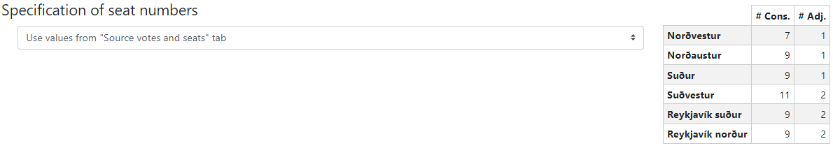
Specification of seat numbers | Valkostir við skiptingu sæta | Tölur kjördæmis- og jöfnunarsæta í hverju kjördæmanna í viðkomandi kosningakerfi.
Enda þótt tala og skipting sæta milli kjördæma, svo og í kjördæmis- eða jöfnunarsæti, sé þegar tilgreind á síðunni Source votes and seats, getur notandinn breytt þessum tölum í einstökum kosningakerfum. Þetta má gera eins og hér segir með því að velja tilsvarandi valkost:
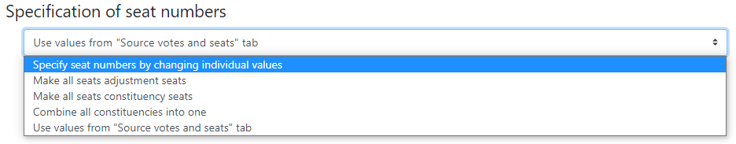
Specify seat numbers by changing individual values | Breyta má einstökum sætatölum | Þetta má gera með því að fara inn í sætatöfluna til hægri við hnappinn og breyta einstökum tölum.
Make all seats adjustment seats | Breyta öllum sætum í jöfnunarsæti | Með því að hafa öll sæti jöfnunarsæti fæst t.d. fullur jöfnuður milli flokka á landsvísu. Með þessu móti fæst visst gæðaviðmið. Athuga ber að hugsanlegir þröskuldar haldast.
Make all seats constituency seats | Breyta öllum sætum í kjördæmissæti | Þetta má nota til að kanna hvenær og hvernig úthlutun sæta með einhverri tiltekinni aðferð kann að raska hreinni kjördæmisúthlutun.
Combine all constituencies into one | Sameina öll kjördæmin í eitt landskjördæmi | Með þessu fæst á einfaldan hátt samanburðarmæling á því hvort fullur jöfnuður næst milli flokka. Hugsanlegir þröskuldar haldast.
Use values from „Source votes and seats“ tab | Nota gildin sem gefin eru á síðunni um grunnatkvæði og sæti | Nota þá skiptingu sæta sem þegar liggur almennt fyrir úr síðunni Source votes and seats.  Þetta er jafnframt sjálfgefna valið.

Single election: Einstakar kosningar
Hér er sætum úthlutað með hverju þeirra kosningakerfa sem hafa verið skilgreint. Þetta er er gert á grundvelli þeirra grunnatkvæða sem skilgreindar hafa verið á síðunni Source votes and seats.

Results based on the source votes: Niðurstöður byggðar á grunnatkvæðunum
Hér má velja niðurstöður fyrir hvert þeirra kosningakerfa sem til skoðunar er. Hér hafa íslenssku lögin verið valin (IceLaw)
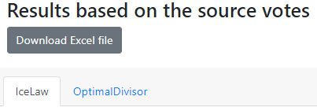
Með því að styðja á Download-kassann fæst niðurstöðunum hlaðið niður í Excel-skjal sem notandinn getur gefið nafn og vistunarstað.
Notandinn getur síðan sjálfur unnið frekar úr þeim upplýsingunum sem þannig fást.

Seat allocation: Úthlutun sæta
Fyrst birtist taflan Seat allocation með sætatölu hvers lista og um leið hvers kjördæmis og flokks í heild. Innan sviga eru jöfnunarsætin tilgreind sérstaklega (séu þau einhver). Myndin sýnir niðurstöðu með úthlutun skv. íslenskum lögum á grundvelli Aldarkosningarinnar. Listabókstafirnir hafa enga tilvísun til núverandi flokka. Skipting sæta eftir kjördæmum er eins og hún hefur verið í kosningunum 2013, 2017, 2019 og 2021.
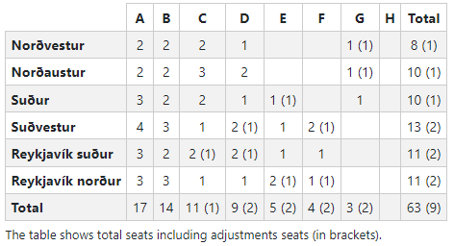

Allocation of adjustment seats step-by-step: Útdeiling jöfnunarsæta skref fyrir skref
Undir þessari millifyrirsögn er sýnd úthlutunarröð jöfnunarsæta og hvernig það gerist í hinum einstöku aðferðum.
Fyrstu átta útdeilingarðferðunum er það sameiginlegt að fremstu þrír dálkarnir sýna útdeilingarröð jöfnunarsæta þannig:
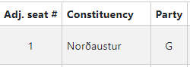
Nr. jöfnunar-sætis | Kjördæmi þessa sætis | Flokkur sá er listinn tilheyrir

Þá kemur að jafnaði dálkur undir fyrirsögninni Criteria, „skilyrði“ eða „viðmið“, þar sem reynt er í stuttu máli að lýsa forsendum að baki úthlutunar hvers jöfnunarsætis.
Í lok útdeilingar á jöfnunarsætum – og jafnvel fyrr – kemur það óhjákvæmilega fyrir að ekki sé um neitt val að ræða; að úthluta verði sæti til viðkomandi lista og það þá óháð því hvaða útdeilingaraðferð er notuð.
Þá birtist sem viðmið, að viðkomandi listi sé „eini listinn sem tiltækur sé“:
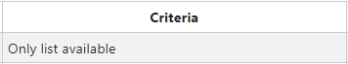

Nánari lýsing fyrir hverja einstaka aðferð
Icelandic law 112/2021: Gildandi lög um kosningar til Alþingis
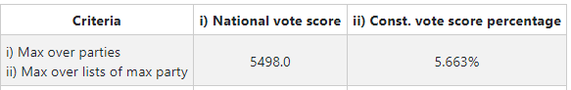
i) Stærsta virka atkvæðadeild byggð á atkvæðum flokkanna yfir landið allt  ii) Stærsta virka hlutfallsdeild kjördæmislista þess flokks sem á stærstu landsatkvæðadeildina | i) Landstala, þ.e. hin fundna stærsta landsatkvæðadeild | ii) Fundna stærsta hlutfallsdeildin

Icelandic law based on constituency seat shares: Kosningalögin með kjördæmisdeildum
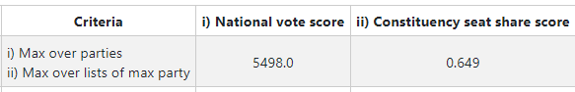
i) Stærsta virka atkvæðadeild byggð á atkvæðum flokkanna yfir landið allt  ii) Stærsta virka kjördæmisdeild lista þess flokks sem á stærstu landsatkvæðadeildina | i) Landstala, þ.e. hin fundna stærsta landsatkvæðadeild | ii) Fundna stærsta kjördæmisdeildin

Norwegian law 20/2002: Gildandi lög um kosningar til norska Stórþingsins
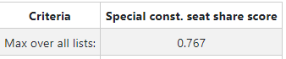
Sama og Maximum constituency seat share nema hvað kjördæmisishlutur er hér reiknaður út frá meðaltali atkvæða að baki kjördæmissætum einum sér, þ.e. án jöfnunarsæta | Fundna stærsta „norska“ kjördæmisdeildin

Maximum constituency seat share: Hæsta kjördæmisdeild
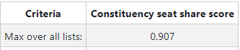
Stærsta virka kjördæmisdeild leitað yfir alla lista á landinu | Fundna stærsta kjördæmisdeildin

Maximum constituency vote percentage: Hæsta hlutfallsdeild
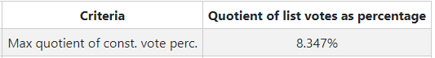
Stærsta virka hlutfallsdeild lista leitað yfir alla lista hvar sem er í kjördæmi. Hliðstætt íslensku lögunum nema hvað landstölur koma ekki við sögu | Fundna stærsta hlutfallsdeildin

Relative superiority: Forskotsaðferð
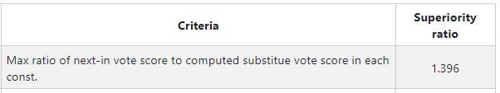
Stærsta hlutfallslega forskot virkrar atkvæðadeildar á deild fyrsta varamanns, eins og því er lýst framar. Leitað yfir öll kjördæmi | Umrætt forskotshlutfall

Relative superiority, simplified: Forskotsaðferð, einfölduð
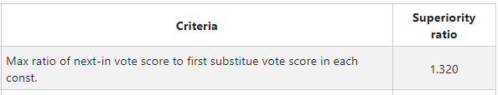
Stærsta einfaldaða forskot eins og því er lýst framar. Leitað yfir öll kjördæmi | Umrætt einfaldað forskotshlutfall

Nearest-to-previous: Næst forveranum
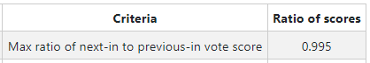
Hæsta hlutfall milli stærstu nú virku atkvæðadeildar í hverju kjördæmi á móti atkvæðadeild þess síðasta sætis sem þegar hefur verið úthlutað í sama kjördæmi. Leitað yfir öll kjördæmi | Umrætt hlutfall atkvæðadeilda

Furthest-from-next: Fjarst þeim næsta
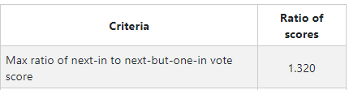
Hæsta hlutfall milli stærstu nú virku atkvæðadeildar í hverju kjördæmi á móti atkvæðadeild þar næstu virku atkvæðadeildar, en þó ekki frá sama flokki. Leitað yfir öll kjördæmi | Umrætt hlutfall

Forsendur úthlutunar eru með öðrum hætti í tveimur síðustu aðferðunum:

Switching of seats: Sætavíxlun
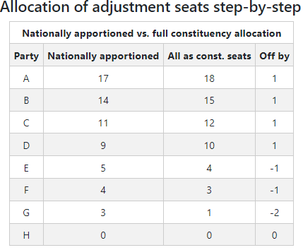
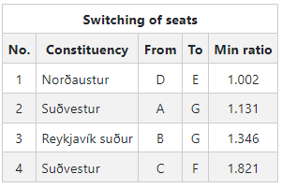

Auðkenni flokka og hvað þeir eiga skilið af sætum m.v. landsfylgi og hvað þeir fengju við hreina kjördæmisúthlutun og hverju munar |  |  |  |  | Víxlun sæta frá ofhöldnun til vanhaldins flokks með tilfærslu sæta milli lista innan sama kjördæmis
Flokk-ur | Tala sæta sem flokkurinn á að fá m.v. landsfylgi | Tala sæta ef öll sæti væru kjördæmis-sæti | Frávik:  Ef jákvæð tala þá sæti um of,.  Ef neikvæð þá skortir flokkinn sæti |  | Röð víxl-ana | Kjör-dæmi þar sem víxlun fer fram | Flokk-ur sem skilar sæti | Flokk-ur sem fær sæti | Hlutfall milli atkvæða-deilda þessara
Og að lokum:
Optimal divisor method: Besta deiliregluaðferð
Lýsing á útdeilingarrunu á ekki við þar sem þessi aðferð deilir jöfnunarsætunum ekki út einu í senn heldur öllum í heilu lagi.

Hvernig rekja má útlutunarröð kjördæmissæta
Megintilgangur hermisins að prófa og bera saman þingkosningakerfi þar sem jöfnunarsæti eru bundinn kjördæmum og tala beggja fyrirskrifuð í hverju kjördæmi. Af þeim sökum er t.d. ekki hirt um að birta úthlutunarröð kjördæmissæta sérstaklega. Notandinn getur þó leikið á kerfið og náð sér í þær runur fyrir hvert kjördæmi, eitt í einu. Þetta má gera þannig að eyða öllum öðrum kjördæmum en því eina sem kanna skal. Jafnframt skal gera kjördæmissætin að jöfnunarsætum og færa núll í tölu kjördæmissæta. T.d. þannig eigi að skoða Suðvesturkjördæmi sérstaklega á Aldarkosningunni:
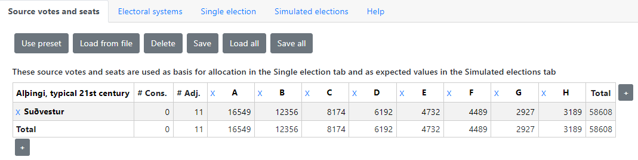
Þá ber að velja sem kosningakerfi íslensku lögin (IceLaw) en þá með þeim grunnreglum sem hver kýs að prófa og fara síðan í síðuna Single election og skoða niðurstöðuna á síðunni Single election.
Hér er dæmi þar sem úthlutað er í Suðvesturkjördæmi annars vegar með deilireglu D‘Hondts og hins vegar deilireglu Sainte-Laguës.
Næstu tvær töflur sýna niðurtsöðuna fyrir reglurnar báðar.
Það sem stendur undir Criteria á ekki við, en tölurnar undir fyrisögnunum i) National vote score ber að lesa með réttum augum: Þær sýna atkvæðadeildir að baki hverju úthlutuðu sæti.
Dálkurinn ii) Const. vote score percentage kemur ekki við sögu.
Regla D‘Hondts Regla Sainte-Laguës

Hermun kosninga
Segja má að þetta sé kjarninn í Kosningaherminum. Herma má fjölda kosningaúrslita en á grundvelli hvers þeirra er sætum úthlutað skv. fyrirliggjandi kosningakerfum hverju fyrir sig. Meðaltöl og aðrar tölfræðilegar kennistærðir eru mældar.
Hermdu úrslitin snúast íkringum grunnatkvæðin, þeim sem gefin eru inn á síðunni Source votes and seats. Grunnatkvæðin eru væntigildi en notandinn þarf að tilgreina með hvaða dreifingarreglu hann vill herma og þá með hve mikilli dreifingu.
Atkvæði eru hermd fyrir hvern lista fyrir sig og engin fylgni er þar á milli, enda þótt þessu sé öðruvísi varið í raunverulegum kosningum. Þetta er vísvitandi haft svona. Helgast það af því að hermirinn er ekki spálíkan um kosningaúrslit heldur tæki til að prófa gæði hinna ýmsu hugmynda um kosningakerfi. Því er gagnlegt að hafa verulega fjölbreytni í hermdu kosningaúrslitunum svo að það reyni á þolrifin í kosningakerfunum.
Þá má spyrja hví hermuninni er ekki gefin laus taumur, hvers vegna hún er látin snúast um einhver inngefin grunnúrslit. Meginástæðan er einfaldlega sú að kosningakerfi þurfa einatt að taka nokkurt mið af pólitískum raunveruleika í hverju landi. Því er skynsamlegt, ef ekki nauðsynlegt, að hafa einhver raunveruleg eða hugsanleg úrslit til viðmiðunar sem öll hermd úrslit snúast um. Á hinn bóginn má að sjálfsögðu velja svo ríflega dreifingu á hermdu gildunum að þau leiki næsta lausum hala. Að auki kann notandinn að vilja beina sjónum að einhverjum tilteknum grunnúrslitum í því skyni að fara í saumana á hegðun tiltekinnar aðferðar.
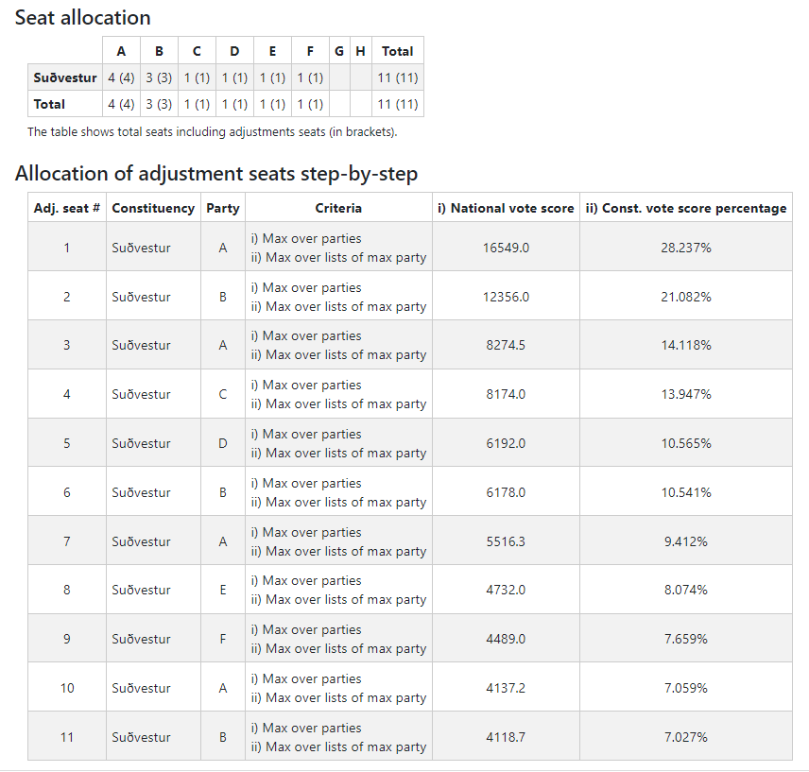
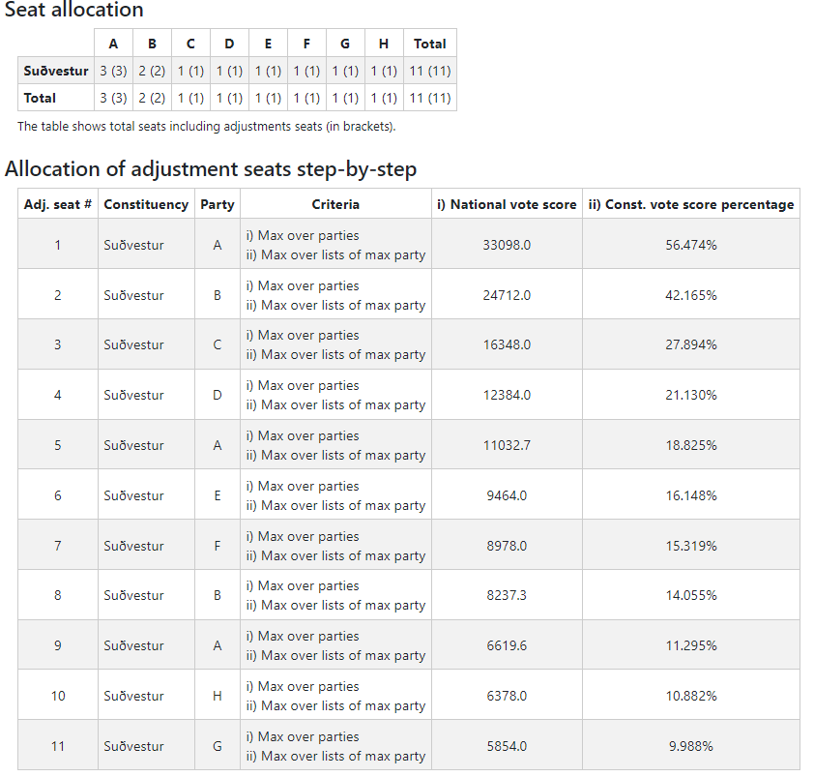
Hermunin fer þannig fram að atkvæðatala hvers lista er margfölduð með framkölluðum hendingarkenndum tölum sem fengnar eru með völdu dreififalli (generating distribution) að gefnum fráviksstuðli (coefficient of variation).

Simulation settings: Skilgreining hermana
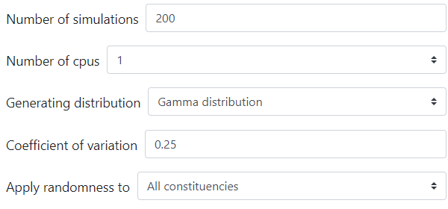
Þetta eru forsendur sem tilgreina þarf áður en hermun er hafin:
Number of simulations | Tala hermdra kosningaúrslita | Velja má tölur allt frá 1 og síðan nánast ótakmarkað. Á hinn bóginn verður að hafa í huga að reiknitími getur verið talsverður. Sjálfgefið er að hermanirnar séu aðeins 200 að tölu, sem er of lágt til að meðaltöl séu marktæk.
Number of cpus | Fjöldi kjarna sem notaðir eru í hermun. | 8 er sjálfgefið, en því má breyta frá 1-16. Á tölvunni sem hermirinn keyrir nú á er hraðvirkast að nota 8 kjarna. Ef margar hermanir eru í gangi samtímis (margir notendur) getur verið skynsamlegt að nota færri kjarna.
Generating distribution | Dreififall hermunarinnar | Hér er vísað til þeirrar tölfræðilegu aðferðar sem notuð til að kalla fram hermdu úrslitin. Velja má úr þremur gerðum. Gamma-dreifingin er sjálfgefin.
Coefficient of variation | Fráviksstuðull | Með þessum stuðli er tilgreint staðalfrávik dreifingarinnar deilt með meðaltali. Ábending kemur um leyfilegt bil stuðulsins.
Apply randomness to … | Beita slembni á … | Hægt er að velja hvort hermunin á að taka til allra kjördæma, þ.e. allra lista (sem er hið sjálfgefna), eða aðeins eins lista valins kjördæmis.

Scaling votes for reference seat shares: Kvörðun atkvæða sætishluta notaðir til viðmiðunar
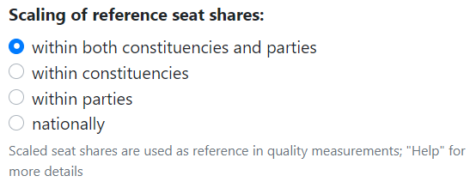
Spurt er hvernig eigi að kvarða atkvæðin. Kvörðuðu atkvæðin kallast síðan sætishlutir (e. seat shares).
Sætishlutir þessir eru ekki notaðir við neina útdeilingu sæta. Þeir er einungis hafðir til viðmiðunar þegar sætaúthlutanir eru vegnar og metnar hvað gæði þeirra varðar, eins og síðar segir.
Samanburður sætaúthlutunar og aðstefndra sætishluta er merkingarlaus ef engin af þessum kvörðunarleiðum er valin. Sjálfgefið er að sú fyrsta er valin.
Um fernt er að velja:
within both constituencies and parties | bæði innan kjördæma og flokka | Hér eru fundnir kvörðunarstuðlar samtímis fyrir hvert kjördæmi og hvern flokk og atkvæðin margfölduð með báðum. Þetta verður aðeins gert á einn veg þannig að sætishlutirnir summist upp í réttar sætatölur bæði eftir kjördæmum og flokkum. | Með þessu fæst viðmiðun þar sem sætishlutir lista samræmast hlutfallslegri skiptingu sæta eins fullkomlega og unnt er bæði milli kjördæma og flokka
within constituencies | (aðeins) innan kjördæma | Nú eru sætishlutirnir reiknaðir fyrir hvert kjördæmi, þ.a. summa þeirra innan hvers kjördæmis svarar til þingsætatölu þess. Nefnast því líka kjördæmishlutir eins og fyrr segir | Kvörðun eftir kjördæmum er rétta viðmiðið ef allt kapp er lagt á að jöfnunarsætin raski hreinni kjördæmisúthlutun sem minnst
within parties | (aðeins) innan flokka | Nú er reiknað innan hvers flokks þ.a. samtölur sætishluta lista hvers flokks summast upp í sætatölu hans. | Sama, nema hvað nú er gæðaviðmiðið það að sætin skiptist eðlilega milli lista flokkanna
nationally | (kvörðun) á landsvísu | Hér er allt atkvæðafylkið kvarðað með einum stuðli. Sætishlutirnir listanna sem þá koma út eru þess eðlis að summa þeir er jöfn heildartölu sæta á landinu öllu. Nefnast því landshlutir  Landshlutir eru algerlega jafngildir atkvæðunum sjálfum. | Þetta er einfaldasta kvörðunin og á einkum við ef það kosningakerfi sem að er stefnt á að vera sem líkast því að landið væri eitt kjördæmi

Electoral systems used for comparison: Kosningakerfi notuð til samanburðar
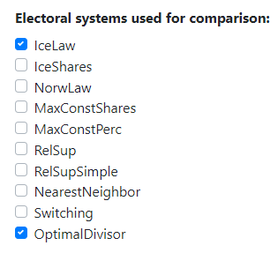
Hér má velja eitt eða fleiri af þeim kosningakerfum sem skilgreind hafa verið á síðunni Electoral systems. Öll kosningakerfin eru þá borin saman við hvert þessara viðmiðunarkerfa með því að telja saman mismun á úthlutuðum sæta hvers kerfis við hvert þessara viðmiðunarkerfanna, eins og lýst verður nánar hér á eftir. Hér hafa verið valin tvö viðmiðunarkerfi.

Start simulation: Hermun hafin
Hermuninni er hleypt af stað með því að styðja á Start simulation (hefja hermun):
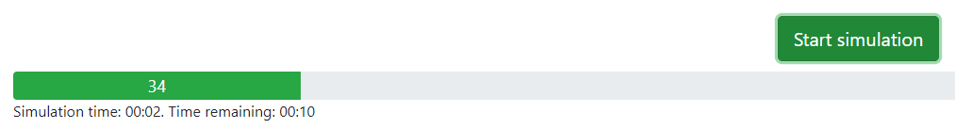
Meðan á hermuninni stendur er rakið hve langur tími hefur þegar farið í hermunina (Simulation time) og hve langt kann að vera í land (Time remaining). Mælieiningin eru mínútur og sekúndur aftan við tvípunkt.

Ráðlegt er að keyra fyrst hermun með fáum hermunum (t.d. hinar sjálfgefnu 200) og aðgæta hvort allt sé með felldu (eru t.d. þröskuldar réttir?) áður en lagt er í hermun með þúsundum hermana.

Simulation results: Niðurstöður hermunar
Niðurstöðurnar skiptast í tvo bálka: Töflur um gæðamælikvarða (Quality measures) og aðrar um sæti hvers lista og flokka, bæði kjördæmis-, jöfnunar- og heildarsæti. Þetta er talið upp fyrir öll þau kosningakerfi sem notandinn hefur skilgreint.
Hlaða má niðurstöðunum í Excel-skal með því að styðja á Download-reitinn:
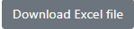
Niðurstöður þær sem fylgja sem dæmi í eftirfarandi töflum byggja á Aldarkosningunni fyrrnefndu.

Quality measures: Gæðamælikvarðar
Þannig merkir
$$Meðalgildi±vikbilsgildi$$
að 95% allar hermana lenda innan talnabilsins
[$Meðalgildi-vikbilsgildi, Meðalgildi+vikbilsgildi$].

Seats minus seat shares, sum over all lists of …:
Sæti mínus sætishlutir, summað yfir alla lista af …
Fyrsti bálkur þessara gæðamælikvarða er þessi:
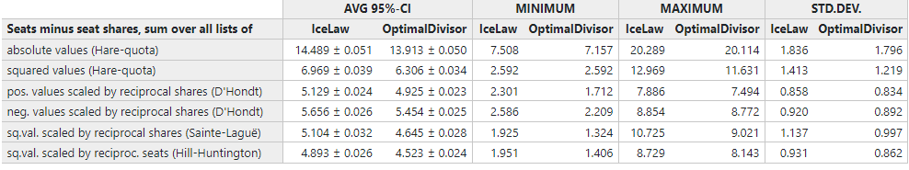
Með þessum gæðamælikvörðum er metið hve nálægt heildarútdeiling sæta til listanna kemst því að vera hlutfallsleg. Viðmiðið eru sætishlutirnir eins og þeir hafa verið valdir; sjá Scaling votes for reference seat shares. Til að unnt sé að lýsa þessu með viðeigandi formúlum þarf að gefa stærðunum tákn:
$s_{ij}$ úthlutuð sæti til lista flokks j í kjördæmi i
$h_{ij}$ sætishlutur lista flokks j í kjördæmi i
Grunnviðmið þess hvort tala sæta viðkomandi lista er nálægt því að vera kórrétt er í hverri einstakri hermun mismunastærðin
$$s_{ij }- h_{ij}$$
Sé mismunatalan núll hefur úthlutunin hitt í mark. Hinir ýmsu gæðamælikvarðar í þessum bálki byggja á því að safna þessum fráviksstærðum listanna saman og búa þannig til heildarmælikvarða.
Allt þetta er dregið saman í eftirfarandi töflu:
Seats minus seat shares, sum over all lists of | Úthlutuð sæti að frádregnum sætishlutum, summað yfir alla lista af | Gæðamælikvarði sem summa: | Einkennandi úthlutunarregla í einvíðum kosningum, kosningum í einu kjördæmi eða í sveitarstjórn:
absolute values (Hare-quota) | tölugildum mismunarins | $$\sum_{ij}{\left|s_{ij}-h_{ij}\right|}$$ | Frádráttarregla Hares kemst næst því markmiði að þessi summa sé sem minnst.
squared values (Hare-quota) | kvaðrötum mismunatalnanna | $$\sum_{ij}{{\left(s_{ij}-h_{ij}\right)}^{2}}$$ | Frádráttarregla Hares nær jafnframt að lágmarka þessa summu.
pos. values scaled by reciprocal shares (D‘Hondt) | jákvæðum gildum mismunarins kvörðuðum með umhverfu sætishlutanna | $$\sum_{ij}{\frac{1}{h_{ij}}}{\left(s_{ij}-h_{ij}\right)}^{+}$$ | Deiliregla D‘Hondts nær lægsta gildi á þessari summu.
neg. values scaled by reciprocal shares (Adams) | neikvæðum gildum mismunarins (þ.e. jákvæður mismunur sætishluta og sæta) kvörðuðum með umhverfu sætishlutanna | $$\sum_{ij}{\frac{1}{h_{ij}}{\left(h_{ij}-s_{ij}\right)}^{+}}$$ | Deiliregla Adams auðkennist af því að ná lægsta gildi á þessari summu.
absolute values scaled by reciprocal shares (Sainte-Laguë) | algildi mismunarins kvarðað með umhverfu sætishlutanna | $$\sum_{ij}{\frac{1}{h_{ij}}\left|s_{ij}-h_{ij}\right|}$$ | Deiliregla Sainte-Laguës nær lægsta gildi á þessari summu.
squared values scaled by reciprocal shares (Sainte-Laguë) | kvaðrötum mismunatalnanna kvörðuð með umhverfu sætishluta | $$\sum_{ij}{\frac{1}{h_{ij}}{\left(s_{ij}-h_{ij}\right)}^{2}}$$ | Deiliregla Sainte-Laguës nær lægsta gildi á þessari summu.
squared values scaled by reciprocal seats (Hill-Huntington) | kvaðrötum mismunatalnanna kvörðuð með umhverfu talna úthlutaðra sæta. | $$\sum_{ij}{\frac{1}{s_{ij}}{\left(s_{ij}-h_{ij}\right)}^{2}}$$ | Deiliregla Hill-Huntington nær lægsta gildi á þessari summu, að því gefnu að hvert framboð fái a.m.k. eitt sæti.

Summurnar eru yfir alla lista sem fá einhver atkvæði, þ.e. ef $h_{ij}>0$. Þá merkir ${\left(x\right)}^{+}=x$ ef $x>= 0$ en ${\left(x\right)}^{+}=0$ ef $x<0$.
Í síðast nefnda mælikvarðanum – þeim sem kenndur er við Hill-Huntington – er brotinu$\frac{1}{s_{ij}}$ breytt í $\frac{1}{1}$ þegar $s_{ij}=0$. Þessi mælikvarði er því vafasamur til notkunar sem samanburðar milli aðferða, nema tryggt sé að allir listar hljóti sæti.
Gildin sem fást með þessum mælikvörðum ættu að vera sem lægst. Því lægir gildi þeim mun nær er aðferðin því að deila sætunum hlutfallslega rétt út til listanna.
Útkoma úr Aldarkosningunni (með 5000 hermunum) sýnir þetta fyrir tvö af kosningakerfunum:

Hér má margt lesa, einkum það að „besta“ aðferðin (OptimalDivisor) gefur að meðaltali ávallt lægri gildi og er því nær því að ná hlutfallslega réttri heildarútdeilingu sæta en íslensku lögin (IceLaw).
Sama er upp á teningnum ef miðað er við lágmarks- og hámarksgildi (Minimum, Maximum). Staðalfrávikin (Std.Dev.) undirstrika niðurstöðuna.

Specific quality indices for seat allocations: Sértækir gæðavísar sætaúthlutunar
Þessi bálkur sýnir sitt lítið af hverju, en áhugavert þó:
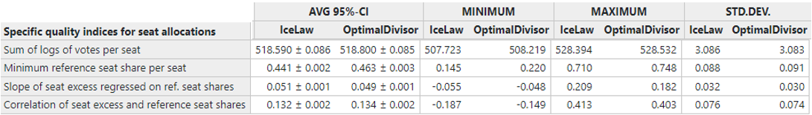

Specific quality indices for seat allocations | Sértækir gæðavísar sætaúthlutunar | Skýringar
Sum of logs of votes per seat | Summað yfir alla lista af náttúrulegum logra af atkvæðadeildum úthlutaðra sæta | Það er einungis „besta“ aðferðin sem nær ætíð að finna hæsta gildi á þessum mælikvarða. Þeim mun hærra gildi því nær er viðkomandi aðferð því að líkjast þeirri bestu.
Minimum reference seat share per seat | Minnsti sætishlutur sem stendur undir sæti | Verður vart hærri en einn en getur orðið býsna lágur. Í einvídd nær regla D‘Hondts, og hún ein, að hámarka þetta lágmark.
Slope of seat excess regressed on ref. seat shares | Halli bestu línu í línulegu aðhvarfi með sætishlutum á x-ás og bjaga, þ.e. úthlutuðum sætum lista að frádregnum sætishlutum þeirra, á y-ás. | Sé hallatalan jákvæð er stærri listum hyglað á kostnað þeirra minni; og öfugt.
Correlation of seat excess and reference seat shares | Fylgni á milli sætishluta lista og bjaga þeirra | Reiknaður er fylgnistuðull sem er 1 eða -1 ef fylgnin er fullkomin og 0 ef engin fylgni mælist. Jákvæð fylgni merkir að stærri listum er hyglað á kostnað minni og öfugt.

Lograsumman er þannig vaxin að hún sýnir alltaf háar tölur og með litlum mun á milli kosningakerfa. Það eru stafirnir fyrir aftan kommu sem skipta máli!
Nú eru há gildi betri en lág.
Besta aðferðin er sú eina sem tryggir ávallt hæsta gildið. Það er hér að meðaltali 518,590 en fyrir íslensku lögin 518,800 og munurinn er marktækar m.v. 95% vikmörk.

Sum of absolute seat allocation differences: Summa af tölugildum mismunar á sætaúthlutunum
Hér er ýmiskonar samanburður gerður á milli viðkomandi úthlutunaraðferðar og afbrigða af henni þar sem sætaskiptingu er breytt eins og tilgreint verður. Mælikvarðinn felst í því hve miklu munar samtals á sætatölum beggja, annars vegar tekið saman fyrir listana eða hins vegar fyrir flokkana og þá aðeins m.v. heildartölur sæta þeirra.

Compared with other seat specifications: Samanburður við aðra skipan sæta
Hér er hvert kosningakerfi prófað með því að gera sætin ýmist öll að kjördæmis- eða jöfnunarsætum og sjá hverju það breytir um útdeilingu sætanna:
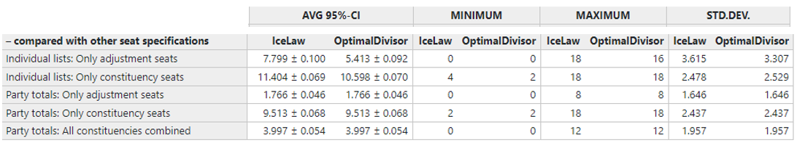

– compared with other seat specifications | - í samanburði við aðra skipan sæta | Skýringar
Individual lists: Only adjustment seats | Kerfið sem prófa skal er borið saman við þá úthlutun sem fæst með því að gera öll sæti að jöfnunarsætum. Hugsanlegir þröskuldar eru áfram virtir.  Mismunatölurnar er fundnar fyrir sérhvern lista og lagðar saman. | Hvert kerfi er hér metið á grundvelli þess hvað umbreyting í jöfnunarsæti myndi breyta miklu.  Séu kjördæmissætin of fá til að jöfnuður náist á milli flokka sést hér í hendingskasti hverju það myndi breyta að ganga alla leið og hafa sætin öll jöfnunarsæti (með þröskuldum þó).
Individual lists: Only constituency seats | Nú er viðmiðunin sú að gera öll sæti að hreinum kjördæmis-sætum. Mismunatölurnar reiknast fyrir hvern lista og þær svo lagðar saman. Hugsanlegir þröskuldar eru áfram virtir. | Hér er matið það hve frávik listanna frá hreinni kjördæmisúthlutun eru mörg. Mörgum er það kappsmál að þau séu sem fæst.
Party totals: Only adjustment seats | Öll sæti eru gerð að jöfnunarsætum (með hugsanlegum þröskuldum) en mismunasumman reiknast yfir flokkana, ekki listanna, og miðast við heildarsætatölu hvers þeirra. Hugsanlegir þröskuldar eru áfram virtir. | Ef fullur jöfnuður næst á milli flokka í því kerfi sem er til skoðunar er, þá er þessi mismunur enginn.
Party totals: Only constituency seats | Öll sæti gerð að kjördæmissætum og mismunatölurnar miðast við heildarsætatölur flokkanna. Hugsanlegir þröskuldar eru áfram virtir. | Hér sést hvað jöfnunarsætin í hverju kerfi raska því mikið hvað flokkarnir fengju af sætum ef úrslitin í kjördæmunum réðu ein ferðinni.
Party totals: All constituencies combined | Mismunasumma yfir alla flokka af heildarsætum hvers þeirra. Hugsanlegir þröskuldar eru áfram virtir. | Hér er landið gert að einu kjördæmi, en hugsanlegri skiptingu í kjördæmis- og jöfnunarsæti þó við haldið.

Compared w. tested systems and source votes: Samanburður við grunnúthlutun
Tilgangur þessa samanburðar er að meta með einföldum hætti hvort það kerfi, sem til skoðunar er, sé viðkvæmt fyrir smábreytingum atkvæða. Velja verður lágt staðalfrávik á hermdu úrslitunum í þessu skyni. Niðurstöðurnar sem sýndar eru hér á eftir taka því mið af mun lægra fráviksstuðli en í þeim niðurstöðum sem annars eru sýndar til skýringar. Nú er fráviksstuðullinn aðeins 0,01.
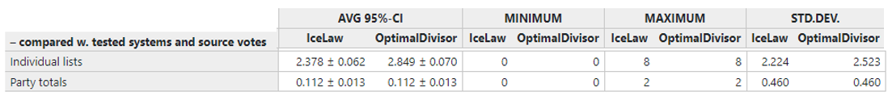

– compared w. tested systems and source votes | - samanburður á hermdu úthlutunum með viðkomandi kerfi miðað við úthlutun þess á grundvelli sjálfra grunnatkvæðanna án hermunar á þeim
Individual lists | Einstakir listar hver fyrir sig
Party totals | Hver flokkur í heild, þ.e. aðeins á landsvísu

Í því talnadæmi sem hér um ræðir er staðalfrávikið í atkvæðatölum hvers lista á rólinu 5-160 atkvæði (sem sést þó ekki á myndinni hér á undan), sem er lítið. Niðurstaðan sýnir að þessi breytileiki veltir að meðaltali 2,378 listasætum til eða frá skv. aðferð íslensku laganna (IceLaw), en nokkru meiru eða 2,849 sætum í bestu aðferðinni (OptimalDivisor). Vikbilin sýna að þetta sé marktækur munur, að íslensku lögin virðast nokkru stöðugri en besta lausnin. Þetta þyrfti þá að skoða betur.
Einungis 0,112 sæti af heildarsætum flokkanna færast að meðaltali við þessi litlu breytingar á atkvæðum listanna og er þetta eins fyrir bæði kerfin, enda byggja þau á sömu úthlutunum kjördæmissæta og sömu skiptingu jöfnunarsæta milli flokka.

Compared with following electoral systems: Samanburður við eftirfarandi kerfi
Í þeirri síðustu þessara samanburðartafla er hvert það kerfi, sem til prófunar er, borið saman við þau viðmiðunarkerfi sem valin hafa verið sem slík; hér er aðeins samanburðar milli tveggja, sem sýna þá auðvitað sömu tölurnar:
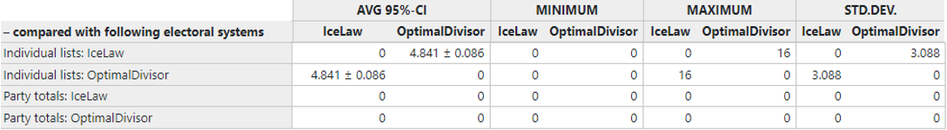

– compared with following electoral systems … | - samanburður á úthlutun með viðkomandi kerfi annars vegar og hins vegar fyrir eftirfarandi kerfi …
Individual lists: … | Einstakir listar hver fyrir sig: …
Party totals: : … | Hver flokkur í heild: …

Talnadæmið sýnir að mismunur á sætum listanna í heild nemur að meðaltali 4,841 sæti, sem er svo sem ekki stór hluti af heildarsætunum 63. Jafnframt má lýsa þessu þannig að tæplega eins sætis munur skýtur upp kollinum í hverju kjördæmanna sex og að meðaltali rúmt hálft sæti hjá hverjum flokki. Í þessum 5000 kosningaúrslitum fór mimunurinn upp í 16 sæti mest. Þetta kemur allt fram í tveimur efri talnalínum hinnar sýndu niðurstöðu.
Í neðri línum tveimur er aðeins aðgætt hvort einhverju munar á sætaskipan flokkanna í heild hjá hverjum þeirra. Munurinn er enginn í þessu dæmi, einfaldlega vegna þess að í öllum aðferðum er kjördæmissætum úthlutað með sama hætti og uppskipting jöfnunarsæta er líka höfð eins.

Heildarúthlutun sæta
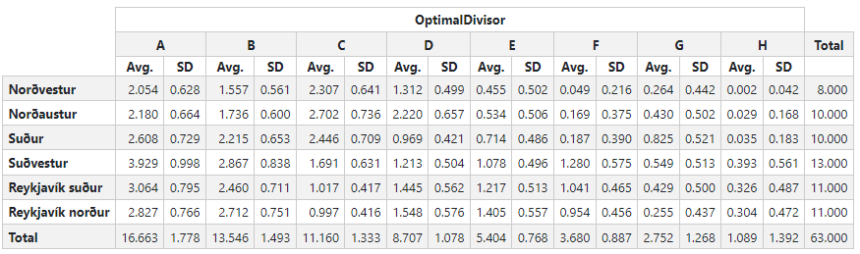
Þá taka við töflur sýna fyrir hverja prófaða aðferð sætaúthlutanir fyrir hvern lista svo og summur eftir kjördæmum og flokkum.
Þetta er gert fyrir kjördæmis- (constituency) og jöfnunarsæti (adjustment) aðskilið svo og til samans (total).
Birt eru meðaltöl (Avg.) og staðalfrávik (SD).
Töflurnar líta svona út. Hér eru aðeins sýndar summur jöfnunar- og kjördæmissæta og það fyrir íslensku lögin (IceLaw) og bestu aðferðina (OptimalDivisor).

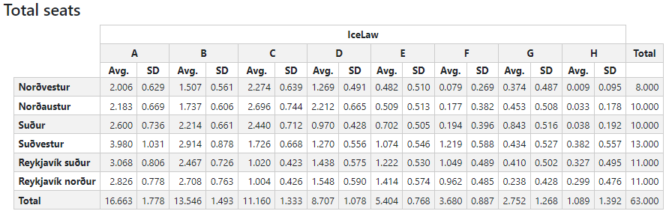
Ekki kemur á óvart að summurnar (Total) í neðstu línunni eru eins, þar sem báðar tilraunirnar byggja á sömu úthlutunarreglum kjördæmissæta og sömu skiptingu jöfnunarsæta milli flokka.

Venjulega er talað um einar þingkosningar í fleirtölu. Hér er vikið frá því!
Á ensku er talað um „quotient“ í þessari merkingu. Samkvæmt orðabókum er það þýtt með „hlutfalli“. En þar sem það orð, hlutfall, er líka notað í þessum leiðbeiningum í öðru samhengi, er hentugt að taka upp nýtt orð, „deild“.
Að jafnaði er séð til þess í kosningalögum að með námundun sé tryggt sætisígildi sé heiltala. Er herminum er ekki hirt um það.
Til að gæta samræmis í nafngiftum ætti

